|  |  |  |  |  |
| --- | --- | --- | --- | --- |
| escudofi_color_m2008_jpg | **Carátula para entrega de prácticas** | | Código |  |
| Versión | 02 |
| Página | 1/1 |
| Sección ISO |  |
| Fecha de emisión | 25 de junio de 2014 |
| Secretaría/División: División de Ingeniería Eléctrica | | Área/Departamento: Laboratorios de computación salas A y B | | |

Laboratorio de computación

salas A y B

|  |  |
| --- | --- |
| *Profesor:* | Rodriguez Espino Claudia |
| *Asignatura:* | Fundamentos de Programación |
| *Grupo:* | 1102 |
| *No de Práctica(s):* | 4 |
| *Integrante(s):* | Pérez Romero Verónica |
|  |  |
|  |  |
| *Semestre:* | Primer Semestre |
| *Fecha de entrega:* | 8 de Septiembre de 2017 |
| *Obervaciones:*: |  |
|  |  |

CALIFICACIÓN: \_\_\_\_\_\_\_\_\_\_

**Diagramas de flujo**

Objetivo:

Elaborar diagramas de flujo que representen soluciones algorítmicas vistas como una serie

de acciones que comprendan un proceso.

Actividades:

* Se leyo la introducción y la informacion que se encuentra en el formato de la práctica 4, relacionado con el diagrama de flujo, los simbolos que se usan y algunas estructuras de control de flujo.
* La profesora nos dió ejemplos de diagramas de flujo con diferentes estructuras de control de flujo.
* Para poner en práctica lo leído y aprendido la profesora nos dejo de tarea realizar tres diagramas de flujo dependiendo del problema:

1. Diagrama de Flujo de la Ecución General

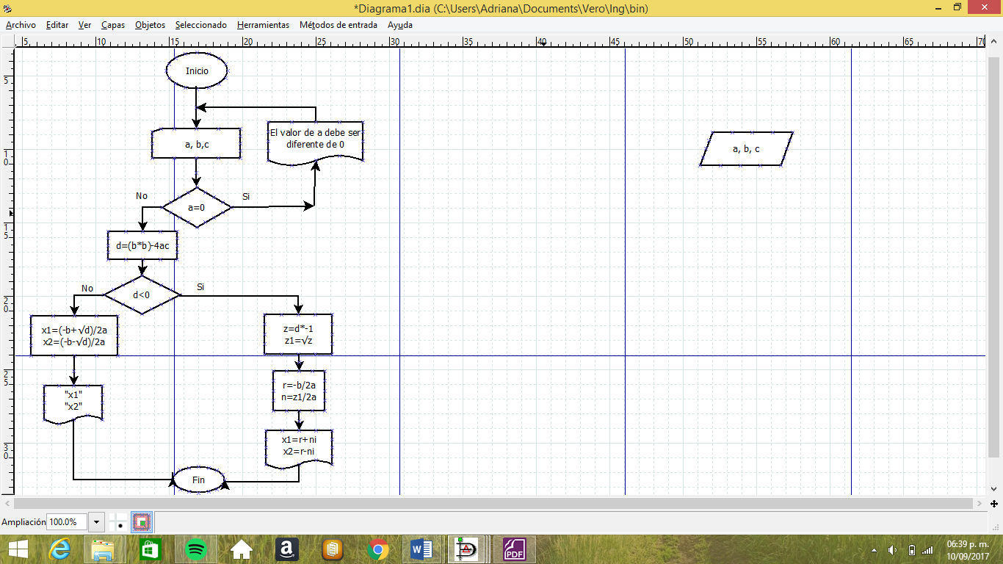

1. Diagrama de Flujo de un programa que te diga que triángulo es (equilatero, escaleno o isosceles) según los lados que le des

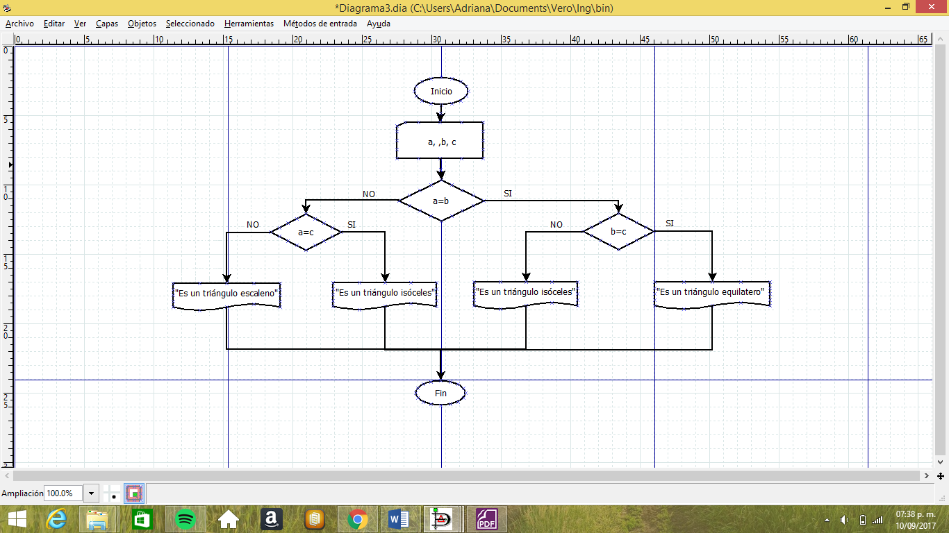

1. Diagrama de flujo de un programa que pida tres números y te diga si la suma de los dos primeros es igual al tercero.

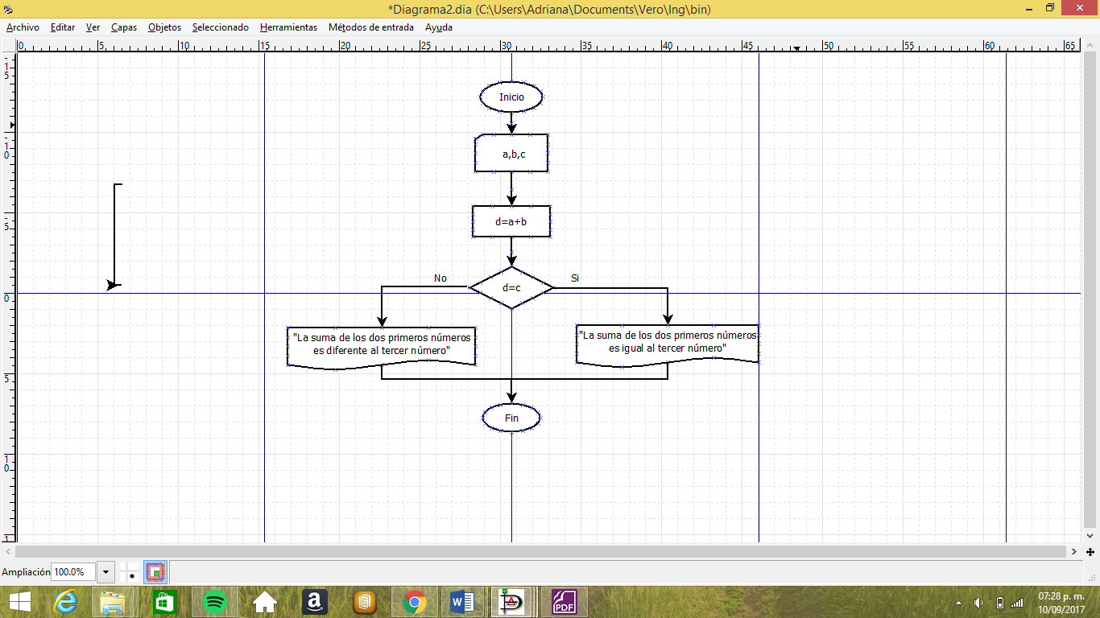

Conclusiones:

Al leer la información de la práctica aprendimos la definición de diagrama de flujo y como es que nosotros lo vamos a utilizar, de acuerdo a la carrera; también aprendimos cuáles son los simbolos que se utilizan y algunos ciclos.

Lo que aprendimos en teoría, lo pusimos en práctica al realizar diagramas de flujo de acuerdo a los problemas que la profesora nos dio.